Niveau scolaire : | Tronc Commun Scientifique
Matière : | Mathématiques
https://www.dorosmaroc.com/
Chapitre 2 : Calcul vectoriel
Activité :
Soient A ,B , C et D quatre points du plan (Ρ) .
1) Construire les points du plan M et N tels que $\vec{AN}=\vec{AC}+\vec{AD}$ et $\vec{AM}=\vec{AB}+\vec{AD}$
2) Monter que $\vec{MN}=\vec{BC}$ et déduire la nature du quadrilatère MNCB.
Correction :
- Généralités sur les vecteurs :
A et B deux vecteurs dans le plan (P)
Un vecteur $\vec{AB}$ est défini par trois données :
$$A$$
$$B$$
- Une direction : celle de droite (AB)
- Le sens : En partant de A vers B
- Une norme (longueur) ; c’est la distance AB
Il est noté par : $\left\|\vec{AB}\right\|$ ; Donc $\left\|\vec{AB}\right\|=AB$
Remarque :
- Si A=B ; alors le vecteur est nul : $\vec{AA}=\vec{0}$
- Deux vecteurs sont égaux s’ils ont même direction, même sens et même norme
- $\vec{AB}=-\vec{BA}$ ,( $\vec{AB}$ et $\vec{BA}$ sont opposées)
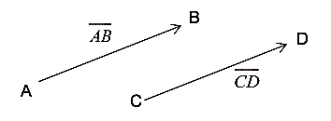
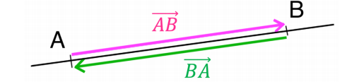

- Le quadrilatère ABCD est un parallélogramme
si et seulement si : $\vec{AB}=\vec{DC}$

- Somme de deux vecteurs
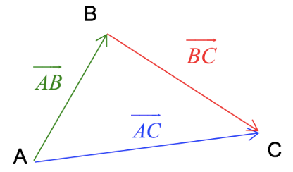
- Relation de CHALES :
Soient A ; B et C trois points du plan (P)
On a $\vec{AB}+\vec{BC}=\vec{AC}$

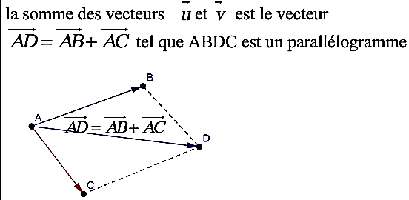
- Règle de parallélogramme
La somme des vecteurs $\vec{AB}$ et $\vec{AC}$ est le vecteur $\vec{AD}=\vec{AB}+\vec{AC}$ tel que ABCD est un parallélogramme .

- Produit d’un vecteur par un réel
1) Définition :
$\vec{u}$ est un vecteur quelconque non nul et k un nombre réel non nul.
On appelle produit du vecteur $\vec{u}$ par le réel k, le vecteur noté k$\vec{u}$ :
- De même direction que $\vec{u}$,
- Même sens que $\vec{u}$ si k > 0 et de sens contraire si k < 0
- De norme égale à k fois la norme de $\vec{u}$ si k > 0, et –k fois norme de $\vec{u}$ si k < 0
$$\vec{u}$$
$k\vec{u}$
$$si : k > 0$$
$$si : k < 0$$
$$k\vec{u}$$

Propriété :
$\vec{U}$et $\vec{V}$ deux vecteurs et a et b deux réels
- $a.\left(b\vec{U}\right)=b\left(a\vec{U}\right)=ab\vec{U}$
- $\left(a+b\right)\vec{U}=a\vec{U}+b\vec{U}$ ;
- $a(\vec{U}+\vec{V})=a\vec{U}+a\vec{V}$
2) Notion de colinéarité
Définition :
Deux vecteurs non nuls $\vec{u}$ et $\vec{v}$ sont colinéaires signifie qu’ils ont même direction c’est à dire qu’il existe un nombre réel k tel que $\vec{u}$ = k$\vec{v}$.
Remarque :
Le vecteur nul est colinéaire à tout vecteur du plan.
Exemple :
$$\vec{u}$$
$\vec{v}$ = $-3\vec{u}$
$\vec{v}$ = $-3\vec{u}$

$\vec{u}$et $\vec{v}$ sont colinéaires
Propriétés :
A, B, C et D quatre points deux à deux distincts
1) Dire que les droites (AB) et (CD) sont parallèles revient à dire que les vecteurs $\vec{AB}$ et $\vec{CD}$ sont colinéaires.
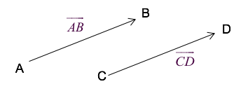

2) Dire que les points distincts A, B et C sont alignés revient à dire que les vecteurs $\vec{AB}$ et $\vec{AC}$ sont colinéaires.
A
B
C

3)Milieu d’un segment
A
B
$$I$$

Définition :
On dit que le point I est le milieu de segment $\left[AB\right]$ si $\vec{IA}+\vec{IB}=\vec{0}$
Propriétés
A ; B et I sont deux points du plan $(P)$
Les propositions 1) ;2) ;3) et4) sont équivalents
1) I le milieu de segment $\left[AB\right]$
$2) \vec{IA}+\vec{IB}=\vec{0}$
$3) \vec{AI}=\vec{IB}$
$$4) \vec{AI}=\frac{1}{2}\vec{AB}$$
Caractérisation du milieu d’un segment
Activité
$A , B et I$sont des points du plan $(P)$
Montrer que si I le milieu du segment $\left[AB\right]$signifie que pour tout point M
on a $\vec{MA}+\vec{MB}=2\vec{MI}$
Théorème
$A , B et I$sont des points du plan $(P)$
Le point est I le milieu du segment $\left[AB\right]$si et seulement si pour tout point M de plan on a : $\vec{MA}+\vec{MB}=2\vec{MI}$

